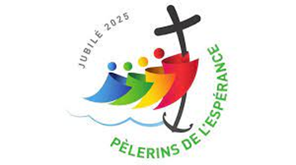

**Logo du Jubilé**

Le logo représente quatre figures stylisées pour indiquer l’humanité venant des quatre angles de la terre. Elles sont rattachées l’une à l’autre, pour indiquer la solidarité et la fraternité que les peuples ont en commun. La première en tête est agrippée à la croix. C’est le signe non seulement de la foi qu’elle embrasse, mais aussi de l’espérance qui ne peut jamais être abandonnée parce que nous en avons toujours besoin et surtout dans les moments de grande nécessité. Il est important d’observer les ondes qui sont en dessous et qui sont en mouvement pour indiquer que le pèlerinage de la vie ne se réalise pas toujours dans des eaux tranquilles. Très souvent les vicissitudes personnelles et les évènements du monde imposent avec intensité le recours à l’espérance. C’est pour cela qu’il faut observer la partie inférieure de la croix qui s’allonge en se transformant en une ancre, qui s’impose sur la devise en forme semi-circulaire. Comme on le sait, l’ancre a été généralement utilisée comme métaphore de l’espérance. L’ancre de salut (Maîtresse-ancre, ou ancre de miséricorde)’espérance en fait, dans l’argot des marins, est le nom donné à l’ancre de réserve, utilisée dans les embarcations pour accomplir une manœuvre d’urgence en vue de stabiliser le navire durant les tempêtes. Il ne faut pas négliger le fait que l’image montre combien le chemin du pèlerin n’est pas un fait individuel, mais communautaire, marqué d’un dynamisme croissant qui tend toujours plus vers la croix. La croix n’est pas du tout statique, mais elle est aussi dynamique, elle se courbe vers l’humanité comme pour aller à sa rencontre et ne pas la laisser seule, mais en offrant plutôt la certitude de la présence et l’assurance de l’espérance. C’est bien visible, enfin, avec la couleur verte, la devise du jubilé 2025 : *Peregrinantes in Spem*.